Каждый третий россиянин получает зарплату "в конверте"
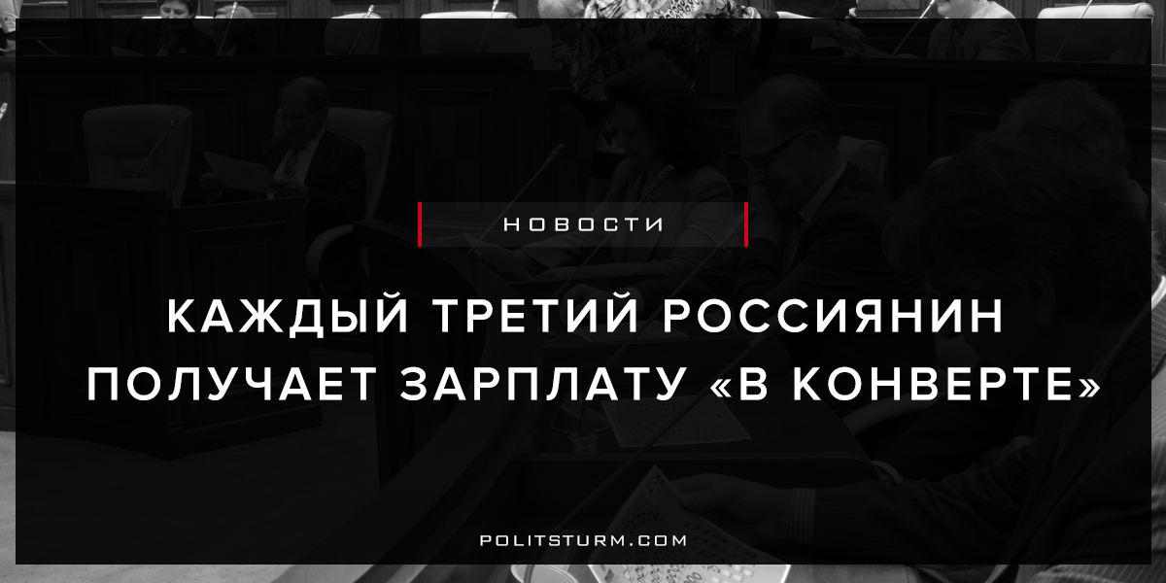

Оригинальная статья
2017-08-23
1 мин. на чтение
“Политштурм”: В условиях современной нестабильной экономической ситуации россияне согласны работать неофициально, получать зарплату “в конверте”, которая ничем не регулируется. В любой момент буржуй-работодатель может обмануть такого работника, например, к чему-нибудь придравшись, вычитая часть зарплаты в виде штрафа, а то и вовсе не выплачивая денег. Конечно, такое положение дел выгодно только буржуазии и олигархам, ведь для них зарплата работника – лишь очередная графа в таблице “издержки”. Естественно, в их интересах всячески уменьшать эти издержки. Что можно противопоставить такому положению дел? Его можно изменить только борьбой за свои права. Однако экономической борьбы в рамках одного предприятия недостаточно. Теневая экономика и неофициальное трудоустройство полностью исчезнут только вместе с властью буржуазии. А чтобы её убрать, необходима организация рабочего класса, классовая борьба и изучение теории марксизма.
Почти каждый третий россиянин получает зарплату “в конверте”, сообщает ТАСС. Доля работников, вовлеченных с различной интенсивностью в некриминальный “теневой” рынок труда (то есть ежемесячно имеют неоформленную работу или получают зарплату “в конверте”), выросла в России до 44,8% с 40,3% в 2016 году. При этом постоянно включены в “теневой” рынок труда 31,4% или 23 млн работников (годом ранее этот показатель составлял 28,8%). Об этом говорится в исследовании Центра социально-политического мониторинга Института общественных наук РАНХиГС.
“Результаты мониторинга констатируют, что в современной нестабильной экономической ситуации наблюдается тренд на расширение вовлеченности граждан в “теневую” занятость. Наиболее заметно этот процесс происходит за счет работников, занятых дополнительной, временной работой”, – поясняют эксперты.
Эксперты пришли к выводу, что пока государству не удается стимулировать работающих граждан выйти из “тени”. “Предлагаемые меры, в частности, принятие закона о самозанятых или расширение безналичной формы расчета, не принесли должного эффекта. Во-первых, закон о самозанятости охватывает небольшую аудиторию самозанятых; во-вторых, граждане не стремятся к постановке на учет, так как не уверены в том какие дальнейшие действия ожидать от государственных органов управления”, – подчеркивается в исследовании.

Оригинальная статья

